IMI TA Kompaktregelventil TBV-C

IMI Hydronic Engineering Deutschland

Eigenschaften

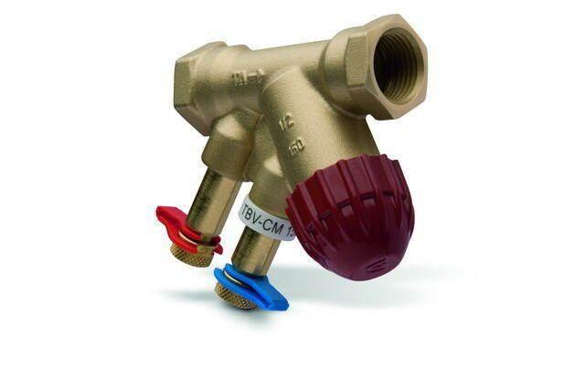

Nenndruckstufe

PN 16

Oberfläche

unbehandelt

Werkstoff

Bronze, Messing

kvs-Wert (m³/h)

0,90 - 7,20

max. Mediumtemperatur (Dauerbetrieb) (°C)

120,00

min. Mediumtemperatur (Dauerbetrieb) (°C)

20,00

Nennweite DN

15,00 - 25,00

Automatische Durchflussregelung

Nein

Hublänge (mm)

3,7, 4,4

Kennlinien-Charakteristik

linear